Студентски проекти на леки самолети в катедра „Въздушен транспорт“ на Технически университет – София

Преслав Ст. Георгиев¹
Технически университет – София
¹prgeorgiev@tu-sofia.bg

Резюме. Целта на този доклад е да съпостави и изследва две разработки на различни видове летателни апарати, изработени като дипломни работи за завършване на Образователно-квалификационна степен „Магистър“ по специалност „Авиационна техника и технологии“ към катедра „Въздушен транспорт“ на Технически университет – София. Двата проекта представят етапите на предварителното проектиране и последващ симулационен „CFD“ анализ на различни аеродинамични показатели. Ще бъдат разгледани приликите и разликите между двете разработки и ще бъде извършен анализ на получените резултати.

Abstract. This paper compares and analyses two researches of different types of aircraft, made as a Master’s Degree thesis in “Aeronautical Engineering” at the Department of Aeronautics, Technical University of Sofia. The two projects present the preliminary design stages and subsequent simulated “CFD” analysis of various aerodynamic parameters. The similarities and differences between the two researches will be presented and analysis of the results will be made.

1. Въведение
Проектирането на летателен апарат (ЛА) съчетава в себе си различни дисциплини. Необходимо е те да бъдат добре познавани и да бъдат правилно прилагани, за да се достигне задоволителен резултат. Обучението по тези дисциплини във висшите учебни заведения и провежданите в тях групови студентски проекти предоставят чудесна възможност на студентите по „авиационно инженерство“ да развият тези умения, които ги подготвят за бъдещите им роли като професионални инженери в аерокосмическата индустрия. Проектирането от студенти на ЛА е актуална и интересна задача, с която се занимават много авиационни университети. Два такива примера са описани в [1] и [2]. В катедра „Въздушен транспорт“, като водещо звено за инженерно авиационно образование в Република България също се провеждат подобни работи. В настоящата публикация са разгледани две дипломни работи на студенти на катедрата. Първата дипломна работа е на тема „Предварително проектиране и симулационни изследвания на аеродинамичните характеристики на лек самолет с носещо тяло“, изработена от студентите Илия Власаков и Марин Димитров, с ръководител д-р Владимир Сербезов. Предназначението на проекта е не само да се направят изводи от направените изследвания, но и да се постави една нова насока на мислене, която да пречупи класическия модел на летателен апарат (където подемната сила е задача само на крилото), а и да се появят нови идеи за аеродинамичните форми на елементите на ЛА. Разработването на модела е направено по методиката описана в [4], където финалният дизайн на ВС се получава по итеративен метод. Ако изискванията на даден етап от предварителното проектиране не бъдат покрити се преминава към промяна на конфигурацията на дизайна и на свой ред се прави ново изследване. Втората е на тема „Предварително проектиране на акробатичен самолет“, изработена от студентите Преслав Георгиев и Петър Тодоров, с ръководител д-р Иван Димитров. Идеята се поражда след нововъведения от Европейска агенция за авиационна безопасност (EASA) курс за обучение на пилоти, изграждащ в тях умения за действие при изпадане на въздухоплавателно средство (ВС) в „неестествени“ пространствени положения, например свредел. Методиката на изследването е комбинация от еволюционен подход (сравнение и заимстване от вече съществуващи модели ЛА) и системно проектиране [3].

2. Лек самолет с носещо тяло
Самолетите от типа „летящо крило“ се различават от конвенционалните ЛА основно по това, че тялото оказва много по-голямо влияние при произвеждането на подемна сила, или с други думи казано – тялото участва, заедно с крилото, много повече в произвеждането ѝ. За да изпълнят това изискване, авторите на проекта разглеждат четири профила. След тяхно изследване и съпоставяне на получените резултати, се избира този с най-подходящите аеродинамични характеристики. Избраният профил е „Defiant Canard BL20 (фиг. 2.1). Той се използва за определяне на формата на тялото, поради доброто аеродинамично качество $K_{max}=158$.
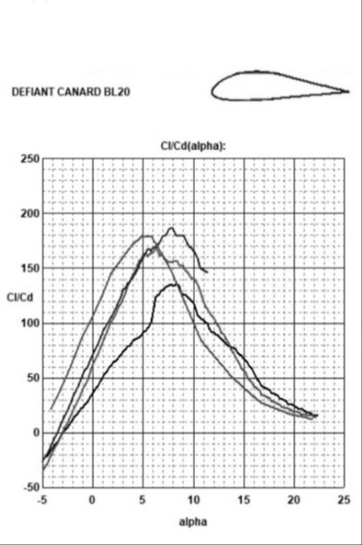

BL 20

фиг. 2.1 Графика $K\left(α\right)$ на BL20
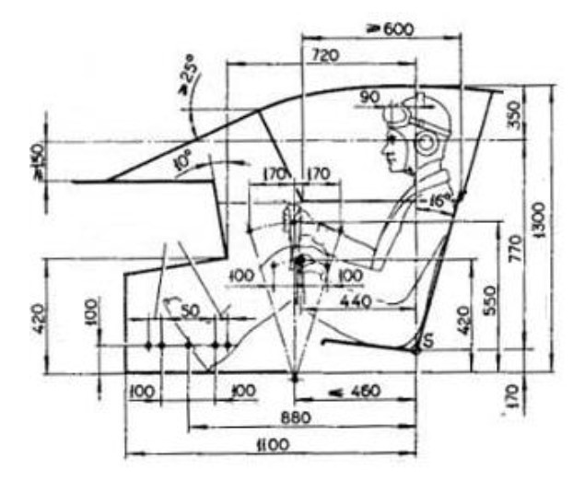
Тялото се оразмерява, така че да в максималната дебелина на профила да се разположат пилотите, съобразявайки се с ограниченията показани на „фиг. 2.2“. Следва избор и оразмеряване на опашни плоскости (ОП) и крило. За ОП се избира симетричен профил „HN-312S“, а крилото се разполага, така че да ограничава протичането през страничните повърхности на тялото. Избират се двигатели от витломоторната група, разположени на изнесени встрани пилони.

фиг. 2.2 Ограничения за пилотската кабина

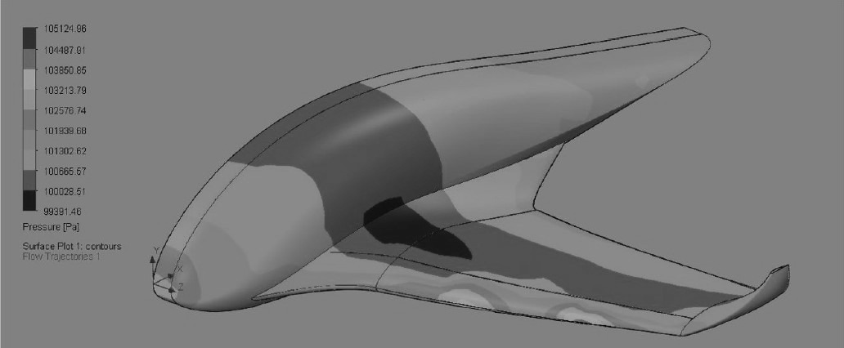
С помощта на софтуерен продукт „SolidWorks“ се изработват различни триизмерни модели, след което се изследват в средата „Ansys Fluent“. В нея има възможност да се задават различни параметри на въздушния поток, така че да пресъздава разнообразни полетни случаи. Студентите, разработващи носещото крило, подчертават значението на взаимното аеродинамичното влияние между крилото и тялото, затова изследват основните елементи (тяло и крило) поотделно, след което и целия ЛА. Извършва се съпоставка между получените резултати и така се правят заключения за най-оптималната форма. За крилото са извършени четири изследвания, като първоначално е разгледано право крило, със зададена по подразбиране гъстота на изчислителната мрежа. Наблюдава се, че малкият брой клетки на изчислителната мрежа внася голяма грешка в изчисленията на програмата, поради което студентите подобряват броя и разпределението на клетките. Изследва се крило с уинглети, което остава и крайния вариант за неговата форма. През същите стъпки преминава изследването на тялото и на целия ЛА. Крайният вариант с разпределението на налягането по ВС е показано на „фиг. 2.3“.

фиг. 2.3 Разпределение на налягането по тялото и крилото

3. Акробатичен самолет
Първите стъпки, предприети в проекта за акробатичен самолет, са изследването на статистически данни на вече съществуващи ВС от типа и определяне на етапите на полета. От тях се определя масата на ЛА в първо приближение $m^{I}=800 \left[kg\right]$ и площта на крилото в план $S_{кр}=9 \left[m^{2}\right]$. За профил на крилото, което е основният елемент създаващ подемна сила, се разглеждат само симетрични профили, за да се обезпечат сравнително еднакви аеродинамични характеристики при маневриране във вертикална равнина, което се случва често във въздушната акробатика. Изследват и се сравняват три профила, от които се избира „Eppler 475“ (фиг. 3.1).
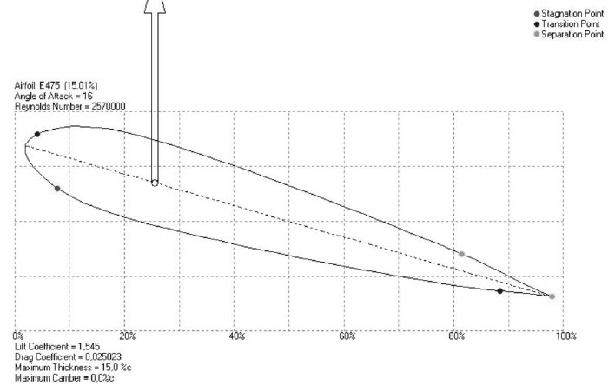

фиг. 3.1 Коефициент на подемна сила на Eppler 475

Избраният профил има предимството пред другите два, че достига най-високата стойност на максималния коефициент на подемна сила $C_{L_{max}}=1.545$.
Следва определяне на геометричните параметри на опашните плоскости, което се извършва по сходни методика с първата дипломна работа. Тук е избрана нормална опашна схема със симетричен профил „FX71L150“. Пилотите са разположени един зад друг (фиг. 3.2). Основното място за пилотиране е задното, защото така се запазва надлъжната балансировка на ЛА. Предната седалка е така разположена, че центърът на тежест на пилота да съвпада с центъра на тежест на целия самолет, което не оказва промяна в надлъжните моменти на ВС дори при отсъствие на първия пилот. По теоретичен способ се намират аеродинамичните характеристики, като коефициент на подемна сила $C_{L}$, коефициент на челно съпротивление $C_{D}$, аеродинамично качество $K$ на целия летателен апарат. При определянето на коефициента на съпротивление при нулева подемна сила $C_{D_{0}}$ се отчита и коефициента на съпротивление от охлаждането на двигателя, породено от затормозяването на въздушния поток при преминаването му през цилиндрите на двигателя. Отделно са определени характерни скорости на ВС, масата на ЛА във второ приближение, разстоянията на излитане и кацане, маневреност на самолета и е построена диаграмата „скорост-претоварване“ (V-n диаграма).

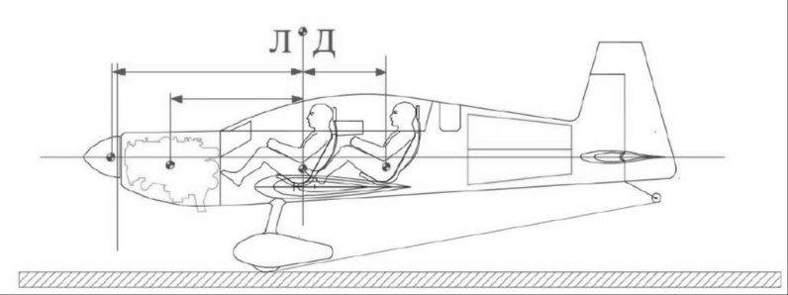
фиг. 3.2 Надлъжна балансировка на акробатичния самолет

На същите софтуерни продукти, какво при първата дипломна работа, се изработва триизмерен модел на крилото. Извършват се много на брой изследвания, като се променя ъгълът на атака, за да се намерят търсените аеродинамични коефициенти. На „фиг. 3.3“ са показани токовите линии, обтичащи крилото на акробатичния самолет от проведено изследване.
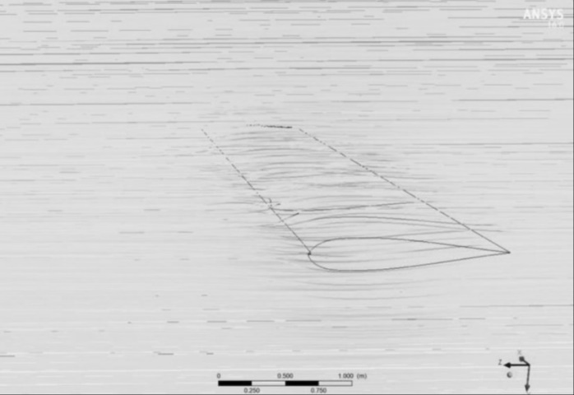

фиг. 3.3 Токови линии на акробатичното крило
4. Заключение
От симулационните изследвания на носещото тяло се прави извод, че за повишаване на подемната сила на целия ЛА е от голяма важност максимално да се ограничи преминаването на въздух през страничните повърхности на тялото и крилото. Резултатите показват, че всеки един от използваните способи за ограничаване на протичането е дал своя принос към аеродинамичното качество на ВС. Въпреки че резултатите не се доближават до поставената цел тялото да създава повечето от нужната на целия ЛА подемна сила, цялостните показания имат тенденция за значително подобрение на аеродинамичните характеристики.
Симулационно получените аеродинамични характеристики на крилото на акробатичния самолет до голяма степен съвпадат с теоретично предвидените. Крилото демонстрира добър коефициент на подемна сила при голям ъгъл на атака. Отчита се важността изследванията да се продължат, като се намерят аеродинамичните характеристики на целия ЛА, както и да се усъвършенства изчислителната мрежа около изпитвания модел.
Представените работи са добра основа за продължаване на разработките в практическа посока, като следваща стъпка може да бъде изследването на мащабни модели на съответните ЛА в аеродинамичен канал.

5. Използвана литература
[1] Fielding J. P., Graduate Aircraft Design Education, Cranfield University
[2] Lockett H. L, A Rapid Product Development Environment for Post-Graduate Student Aircraft
Design Projects, Cranfield University
[3] Sadraey M. H., AIRCRAFT DESIGN A System Engineering Approach
[4] Torenbeek E., Synthesis of subsonic airplane design
[5] Георгиев Пр., Тодоров П., Предварително аеродинамично проектиране на акробатичен самолет за обучение на пилоти

